附件3
“智慧团建”系统“对标定级”功能
操作指南

一、“对标定级”功能操作流程
（一）团支部自评
1.团支部管理员登录系统进入管理中心，点击左侧“对标定级一团支部自评”菜单，界面默认显示的为本组织当前年度“对标定级”考核评价指标体系。
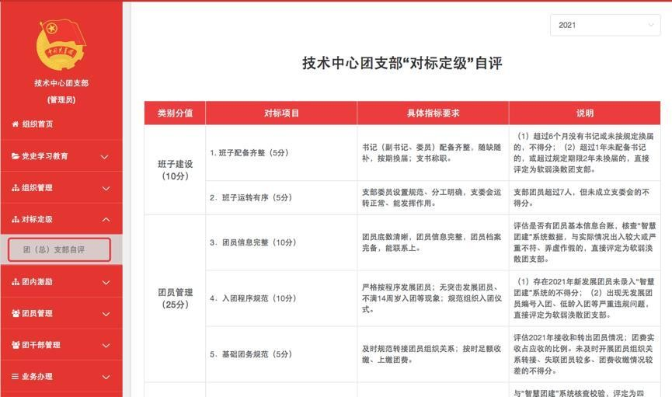
2.对照考核评价指标，点击最后一栏“自评定级”下拉菜单，选择自评结果后，点击“提交”按钮，完成自评。
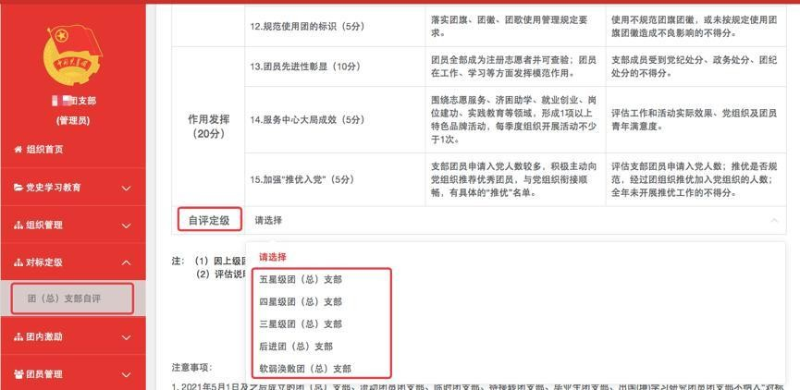
3.注意事项：
（1）2023年6月1日及之后成立的团支部、流动团员团支部、临时团支部、待接转团支部、毕业生团支部、出国（境）学习研究团员团支部不纳入“对标定级”范围。
（2）上级团委完成复核后，团支部的自评结果不允许修改；未复核前，团支部的自评结果最多允许修改3次。
（3）评定为五星级或四星级团支部，全年专题学习应不少于10次。未开展团员和青年主题教育专题的，直接评定为软弱涣散团支部。
（4）根据“团员和青年主题教育”专题组织生活会实施指引开展，应开展但未开展的直接评定为软弱涣散团支部。
（二）学院团委复核
团支部完成自评后，学院团委在操作中心收到提示消息，告知下级支部自评结果，并须对自评结果进行复核。
1.点击左侧“对标定级一上级复核”菜单，界面默认显示的为下级团支部。
2.勾选需要复核的团（总）支部，然后点击左上角的“复核团（总）支部自评结果”按钮，再点击具体“星级”即可完成复核。
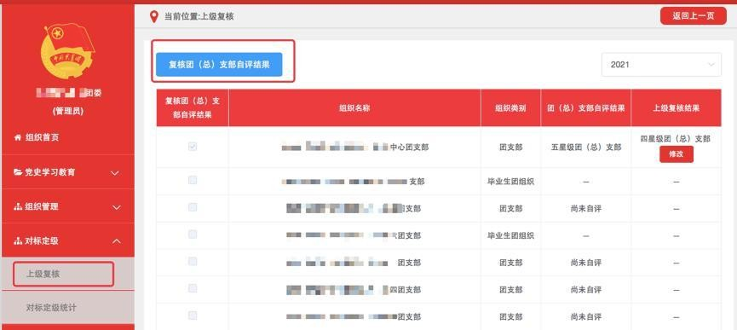

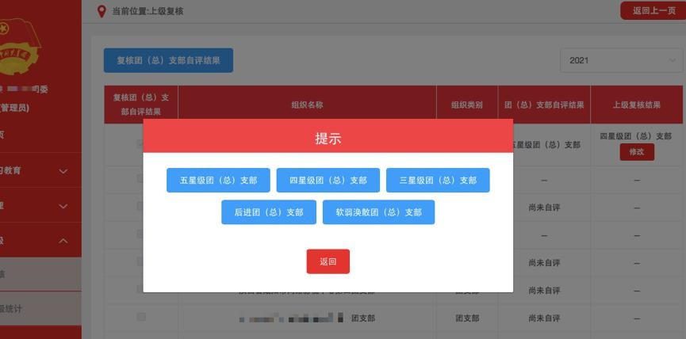
3.如学院团委需修改复核结果，可以点击“上级复核结果”栏的“修改”按钮重新选择。12月下旬系统将锁定复核结果，不允许再次更改。
（三）团支部查看学院团委复核结果
团支部在操作中心会收到提示消息，在“对标定级—团（总）支部自评”界面最后一栏，查看上级复核结果。

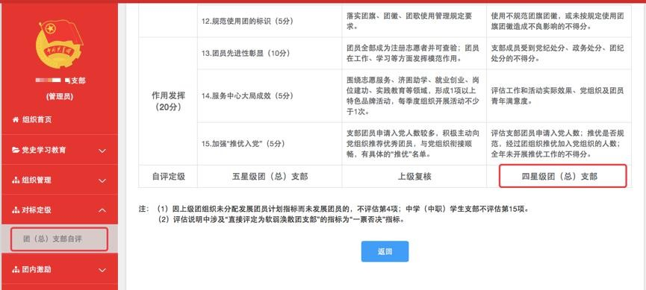
二、常见问题Q&A
1．请问团支部管理员可以修改自评结果吗？
若上级团委还未复核，团支部管理员可以修改自评结果，共3次机会，每次修改后的最新自评结果上级团委可在“操作中心”或“上级复核”界面查看。上级复核后，自评结果则无法修改。
2．请问哪些团支部无需开展2023年“对标定级”工作？
2023年6月1日及之后在系统内创建的团支部、流动团员团支部、临时团支部、待接转团支部、毕业生团支部、出国（境）学习研究团员团支部不纳入“对标定级”范围。
3．教育实践录入系统后，多久更新统计信息?可以立即开展对标定级自评吗?
若当天新录入了教育实践，请等待统计信息更新完毕后（至少24小时）再开展自评，否则自评时看到的系统限制信息仍是基于之前的教育实践情况。
4．学院团委是否可以看到下级团支部开展“对标定级”工作的具体进度？
学院团委可以通过“对标定级”统计功能详细了解下级团组织“对标定级”工作的具体进展，及时掌握指导进度。
5．学院团委能否看到下级团支部的具体星级？
可以，学院团委在“对标定级统计—行业类别分类统计”界面，逐步定位至具体的团支部，能够看到该团支部是否已开展自评、学院团委是否已复核、自评和复核的星级。

